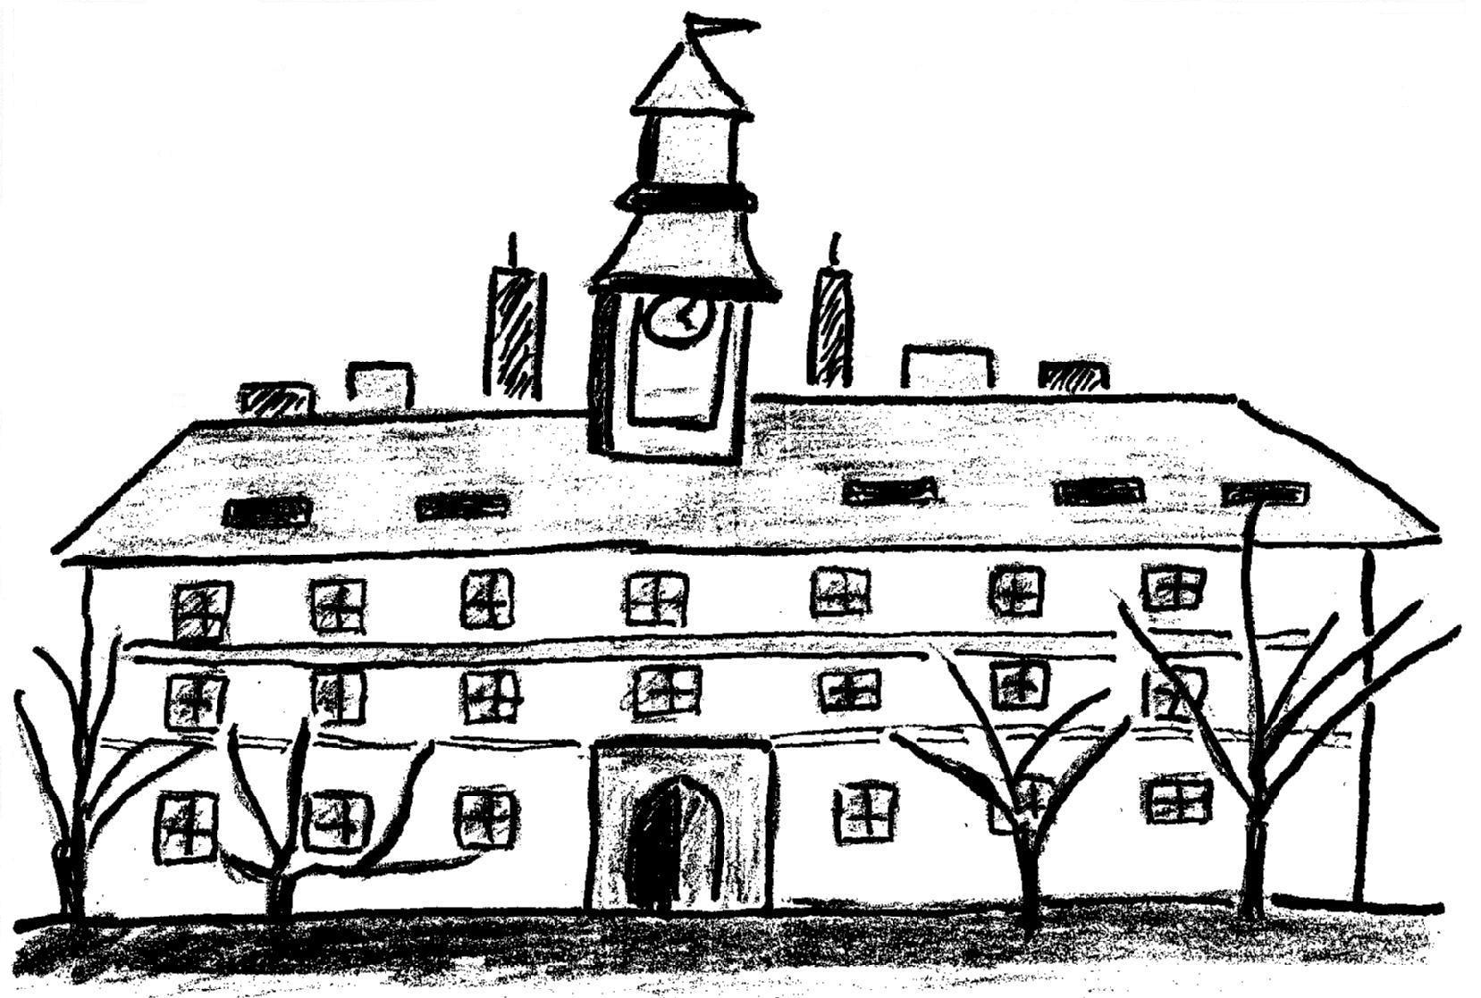
DOMOV SE ZVLÁŠTNÍM REŽIMEM


zařízení hl. m. Prahy

nám. Čs. armády 84, TEREZÍN

HLAVNÍ AKCE V ROCE 2024

9. února (pátek) MASOPUST (dopoledne 9 - 11)
14. března (čtvrtek) PLES JARA
21. + 22. března (čtvrtek + pátek) Velikonoční výstava
30. dubna (úterý) ČARODĚJNICE
25. května (sobota) Festival
6. září (pátek) Zahradní slavnost (odpoledne 14 -17)
21. + 22. listopad (čtvrtek + pátek) Vánoční výstava

2. prosince (pondělí) – Rozsvícení výzdoby ve dvoře

5. prosince (čtvrtek) – rozdávání balíčků dopoledne v DZR

V Terezíně dne 15.9.2023
Fišerová Petra, DiS.

